|  |
| --- |
| **TRƯỜNG ĐẠI HỌC CÔNG NGHIỆP HÀ NỘI**  **KHOA CÔNG NGHỆ THÔNG TIN**    **ĐỒ ÁN TỐT NGHIỆP**  **NGÀNH HỆ THỐNG THÔNG TIN**  **XÂY DỰNG WEBSITE BÁN QUẦN ÁO CHO HỆ THỐNG CỬA HÀNG THỜI TRANG PINQ FASHION**  **CBHD : Ths. Trần Thanh Hùng**  **Sinh viên: Lý Thị Quỳnh**  **Mã số sinh viên: 1141260086**  **Lớp: HTTT2 – K11**  **Hà Nội – Năm 2020** |

# **LỜI MỞ ĐẦU**

Trong xã hội phát triển, thông tin đã thực sự trở thành nguồn tài nguyên quan trọng và to lớn. Các mối quan hệ đời sống vật chất tinh thần ngày càng phát triển thì hệ thống cũng ngày càng phát triển, khi đó các mối quan hệ và trật tự xã hội ngày càng phức tạp, do đó nội dung thông tin ngày càng phong phú đến mức không thể xử lý bằng những phương pháp thủ công truyền thống. Nhằm xử lý thông tin một cách nhanh chóng, chính xác và đầy đủ mang lại hiệu quả cao thì công nghệ thông tin đã cung cấp cho chúng ta những biện pháp và công cụ cần thiết. Cùng với sự vượt bậc của ngành khoa học kỹ thuật, ngành công nghệ thông tin cũng được toàn xã hội quan tâm đầu tư và phát triển mạnh mẽ, công nghệ thông tin đã xâm nhập vào tất cả các lĩnh vực và khẳng định vị thế của nó và đặc biệt là trong kinh doanh.

Chúng giúp cho việc kinh doanh trở nên thuận tiện hơn,chúng thực hiện những công việc với tốc độ nhanh hơn, chi phí thấp hơn với các cách thức truyền thống, thúc đẩy sự phát triển của cửa hàng trong việc quản lý cửa hàng quần áo. Đối với một cửa hàng việc quảng bá và giới thiệu sản phẩm đến khách hàng đáp ứng nhu cầu mua sắm ngày càng cao của khách hàng sẽ là cần thiết. Vì vậy em đã thực hiện đề tài “Xây dựng website bán quần áo cho hệ thống cửa hàng thời trang PinQ Fashion”. Cửa hàng có thể đưa sản phẩm lên website của mình và quản lý website đó, khách hàng có thể đặt mua, mua hàng của cửa hàng mà không cần phải đến shop, cửa hàng sẽ gửi sản phẩm đến tận tay khách hàng. Đề tài xây dựng website bán quần áo cũng là một trong những ứng dụng của tin học để tin học giải quyết những vấn đề khó khăn trong việc quản lý và mua bán sản phẩm của shop quần áo.

Đây là lần đầu tiên em một mình xây dựng và hoàn thiện một trang web, sẽ có nhiều sai sót, rất mong sẽ nhận được lời nhận xét từ thầy cô. Đặc biệt em xin chân thành cảm ơn Ths. Trần Thanh Hùng – giảng viên hướng dẫn học phần đồ án tốt nghiệp của em – đã giúp đỡ em hoàn thành đề tài lần này.

**MỤC LỤC**

LỜI MỞ ĐẦU 2

DANH MỤC HÌNH ẢNH 6

DANH MỤC BẢNG BIỂU 7

PHẦN I: MỞ ĐẦU 9

1. Tên đề tài 9

2. Mục đích của đề tài 9

3. Nội dung nghiên cứu, tìm hiểu 9

4. Giới hạn và phạm vi nghiên cứu 10

5. Phương pháp nghiên cứu 10

6. Kết luận 10

PHẦN II: KẾT QUẢ NGHIÊN CỨU 11

Chương 1: Khảo sát hệ thống 11

1.1 Khảo sát hiện trạng của cửa hàng 11

1.2 Mô tả hệ thống 11

1.3 Khảo sát hệ thống 12

1.4 Hoạt động của hệ thống 14

1.5 Xác định và phân tích các giá trị nghiệp vụ 16

Chương 2: Phân tích và thống kê hệ thống 18

2.1 Các tác nhân và ca sử dụng 18

2.2 Các Use case của hệ thống 19

2.2.1 Use case tổng quát 19

2.2.2 Use case đăng nhập 19

2.2.3 Use case Quản lý danh mục sản phẩm 21

2.2.4 Use Case quản lý sản phẩm 22

2.2.5 Use case Quản lý đơn hàng 23

2.2.6 Use case cập nhật trạng thái đơn hàng 24

2.2.7 Use case Xem chi tiết sản phẩm 25

2.2.8 Use case Tìm kiếm sản phẩm 26

2.2.9 Use case Quản lý giỏ hàng 28

2.2.10 Use case đặt hàng 29

2.2.11 Use case xem giỏ hàng 30

2.2.12 Use case Thống kê 31

2.3 Biểu đồ tuần tự 33

2.3.1 Chức năng đăng nhập 33

2.3.2 Quản lý danh mục 34

2.3.3 Quản lý sản phẩm 35

2.3.4 Xem chi tiết 36

2.3.5 Tìm kiếm sản phẩm 37

2.3.6 Quản lý giỏ hàng 38

2.3.7 Quản lý đơn hàng 39

2.3.8 Cập nhật trạng thái đơn hàng 40

2.4 Biểu đồ lớp 42

2.5 Thiết kế cơ sở dữ liệu 43

Chương 3: Kết quả cài đặt 47

3.1 Giao diện người sử dụng 47

3.1.1 Giao diện trang chủ 47

3.1.2 Giao diện nội dung trang Shop 49

3.1.3 Giao diện chi tiết sản phẩm 50

3.1.4 Giao diện giỏ hàng 50

3.1.5 Giao diện đặt hàng 51

3.1.6 Giao diện tìm kiếm trạng thái đơn hàng 51

3.1.7 Giao diện trạng thái đơn hàng 52

3.2 Giao diện người quản trị 52

3.2.1 Giao diện đăng nhập 52

3.2.2 Giao diện thống kê 53

3.2.3 Giao diện quản lý danh mục 53

3.2.4 Giao diện quản lý sản phẩm 54

3.2.5 Giao diện quản lý đặt hàng 54

3.2.6 Giao diện quản lý nhân viên 55

3.2.7 Giao diện cập nhật ảnh 55

3.2.8 Giao diện cập nhật trạng thái đơn hàng 56

PHẦN III: KẾT LUẬN VÀ BÀI HỌC KINH NGHIỆM 57

1. Kết luận 57

2. Hướng phát triển 58

3. Bài học kinh nghiệm 58

TÀI LIỆU THAM KHẢO 59

**DANH MỤC HÌNH ẢNH**

Hình 2. 1: Biểu đồ Use Case tổng quát của hệ thống 19

Hình 2. 2: Biểu đồ Use Case Đăng nhập 19

Hình 2. 3: Biểu đồ Use Case Quản lý danh mục 21

Hình 2. 4: Biểu đồ Use Case Quản lý sản phẩm 22

Hình 2. 5: Biểu đồ Use Case Quản lý đơn hàng 23

Hình 2. 6: Biểu đồ Use Case Cập nhật trạng thái đơn hàng 24

Hình 2. 7: Biểu đồ Use Case Xem chi tiết sản phẩm 25

Hình 2. 8: Biểu đồ Use Case Tìm kiếm sản phẩm 26

Hình 2. 9: Biểu đồ Use Case Quản lý giỏ hàng 28

Hình 2. 10: Biểu đồ Use Case Đặt hàng 29

Hình 2. 11: Biểu đồ Use Case Xem giỏ hàng 30

Hình 2. 12: Biểu đồ Use Case Thống kê 31

Hình 2. 13: Biểu đồ tuần tự Đăng nhập 33

Hình 2. 14: Biểu đồ tuần tự Quản lý danh mục 34

Hình 2. 15: Biểu đồ tuần tự Quản lý sản phẩm 35

Hình 2. 16: Biểu đồ tuần tự Xem chi tiết sản phẩm 36

Hình 2. 17: Biểu đồ tuần tự Tìm kiếm 37

Hình 2. 18: Biểu đồ tuần tự Giỏ hàng 38

Hình 2. 19: Biểu đồ tuần tự quản lý Đơn hàng 39

Hình 2. 20: Biểu đồ tuần tự Cập nhật đơn hàng 40

Hình 2. 21: Biểu đồ lớp chi tiết 42

Hình 2. 22: Cơ sở dữ liệu 46

Hình 3. 1: Giao diện trang chủ 48

Hình 3. 2: Giao diện nội dung trang Shop 49

Hình 3. 3: Giao diện chi tiết sản phẩm 50

Hình 3. 4: Giao diện giỏ hàng 50

Hình 3. 5: Giao diện đặt hàng 51

Hình 3. 6: Giao diện tìm kiếm trạng thái đơn hàng 51

Hình 3. 7: Giao diện trạng thái đơn hàng 52

Hình 3. 8: Giao diện đăng nhập 52

Hình 3. 9: Giao thống kê 53

Hình 3. 10: Giao diện quản lý danh mục 53

Hình 3. 11: Giao diện quản lý sản phẩm 54

Hình 3. 12: Giao diện quản lý đặt hàng 54

Hình 3. 13: Giao diện quản lý nhân viên 55

Hình 3. 14: Giao diện cập nhật ảnh 55

Hình 3. 15: Giao diện cập nhật trạng thái đơn hàng 56

# **DANH MỤC BẢNG BIỂU**

Bảng 2. 1: Các tác nhân và ca sử dụng 18

Bảng 2. 2: Mô tả Use Case Đăng nhập 20

Bảng 2. 3: Dòng chính Use Case Đăng nhập 20

Bảng 2. 4: Dòng khác Use Case Đăng nhập 20

Bảng 2. 5: Mô tả Use Case Quản lý danh mục 21

Bảng 2. 6: Dòng chính Use Case Quản lý danh mục 21

Bảng 2. 7: Dòng khác Use Case Quản lý danh mục 22

Bảng 2. 8: Mô tả Use Case Quản lý sản phẩm 22

Bảng 2. 9: Dòng chính Use Case Quản lý sản phẩm 22

Bảng 2. 10: Dòng khác Use Case Quản lý sản phẩm 23

Bảng 2. 11: Mô tả Use Case Quản lý đơn hàng 23

Bảng 2. 12: Dòng chính Use Case Quản lý đơn hàng 24

Bảng 2. 13: Dòng khác Use Case Quản lý đơn hàng 24

Bảng 2. 14: Mô tả Use Case Cập nhật trạng thái đơn hàng 25

Bảng 2. 15: Dòng chính Use Case Cập nhật trạng thái đơn hàng 25

Bảng 2. 16: Dòng khác Use Case Cập nhật trạng thái đơn hàng 25

Bảng 2. 17: Mô tả Use Case Xem chi tiết sản phẩm 26

Bảng 2. 18: Dòng chính Use Case Xem chi tiết sản phẩm 26

Bảng 2. 19: Dòng khác Use Case Xem chi tiết sản phẩm 26

Bảng 2. 20: Mô tả Use Case Tìm kiếm sản phẩm 27

Bảng 2. 21: Dòng chính Use Case Tìm kiếm sản phẩm 27

Bảng 2. 22: Dòng khác Use Case Tìm kiếm sản phẩm 27

Bảng 2. 23: Mô tả Use Case Quản lý giỏ hàng 28

Bảng 2. 24: Dòng chính Use Case Quản lý giỏ hàng 28

Bảng 2. 25: Dòng khác Use Case Quản lý giỏ hàng 29

Bảng 2. 26: Mô tả Use Case Đặt hàng 29

Bảng 2. 27: Dòng chính Use Case Đặt hàng 30

Bảng 2. 28: Dòng khác Use Case Đặt hàng 30

Bảng 2. 29: Mô tả Use Case Xem giỏ hàng 31

Bảng 2. 30: Dòng chính Use Case Xem giỏ hàng 31

Bảng 2. 31: Dòng khác Use Case Xem giỏ hàng 31

Bảng 2. 32: Mô tả Use case Thống kê 32

Bảng 2. 33: Dòng chính Use Case Thống kê 32

Bảng 2. 34: Dòng khác Use Case Thống kê 32

Bảng 2. 35: Bảng danh sách các bảng 43

Bảng 2. 36: Bảng users 43

Bảng 2. 37: Bảng members 44

Bảng 2. 38: Bảng order_status 44

Bảng 2. 39: Bảng orders 44

Bảng 2. 40: Bảng products 45

Bảng 2. 41: Bảng product_image 45

Bảng 2. 42: Bảng categories 45

# **PHẦN I: MỞ ĐẦU**

**1. Tên đề tài**

Xây dựng Website bán quần áo cho hệ thống cửa hàng PinQ Fashion.

**2. Mục đích của đề tài**

Mua sắm quần áo online qua Website đang diễn ra khá phổ biến và được nhiều người đón nhận. Đây là phương thức mua hàng online dùng internet để phục vụ cho việc mua sắm, xem sản phẩm khi muốn tìm kiếm sản phẩm. Khi sử dụng Website bán hàng online này sẽ đem lại lợi ích rất lớn cho cả khách hàng và chủ cửa hàng. Khách hàng có thể xem hay mua sắm quần áo, sản phẩm ở mọi lúc, mọi nơi chứ không cần phải ra tận cửa hàng để xem sản phẩm, giúp tiết kiệm thời gian, chi phí đi lại. Khách hàng sẽ dễ dàng lựa chọn những sản phẩm mình cần.Còn đối với chủ cửa hàng, việc sở hữu một website bán hàng sẽ rất tiện lợi. Nhờ website bán hàng mà chủ cửa hàng có thể dễ dàng quản lý hoạt động của cửa hàng dù là ở bất kỳ đâu. Chủ cửa hàng cũng không cần tính toán nhiều mà hệ thống trang web sẽ tự động tính toán. Giúp cho chủ cửa hàng tiết kiệm thời gian và có thể đưa sản phẩm của cửa hàng mình ra rộng cho mọi người cùng biết đến. Làm thúc đẩy nền kinh doanh của cửa hàng.

Để phát huy tốt những lợi ích của việc mua hàng online, em đã thiết kế ra một trang website “website bán quần áo cho hệ thống cửa hàng PinQ Fashion”. Website sẽ giúp cho mọi người có thể mua quần áo online với những kiểu dáng, mẫu mã, chất liệu và giá cả phù hợp với túi tiền của mình.

## **3.** **Nội dung nghiên cứu, tìm hiểu**

* Tìm hiểu hệ thống cửa hàng PinQ Fashion
* Tìm hiểu HTML, CSS, JavaScript
* Tìm hiểu công nghệ Boostrap, Jquery, Ajax
* Tìm hiểu PHP Laravel

**4. Giới hạn và phạm vi nghiên cứu**

Xây dựng Website cho phép:

* Người dùng có thể tìm kiếm, xem và mua sản phẩm quần áo, xem trạng thái đơn hàng.
* Người quản trị có thể quản lý tốt hệ thống như quản lý danh mục sản phẩm, quản lý sản phẩm, quản lý đơn hàng, quản lý trạng thái đơn hàng, quản lý nhân viên.
* Nhân viên có thể dễ dàng thực hiện công việc bán hàng của mình.

**5. Phương pháp nghiên cứu**

* Khảo sát thực tế hệ thống cửa hàng PinQ Fashion
* Tìm hiểu và đọc tài liệu

**6. Kết luận**

Trong kỷ nguyên công nghệ số hiện này, mạng internet kết nối vạn vật, số lượng người dùng internet ngày càng tăng vì sự nhanh gọn, thuận tiện của nó. Mọi thứ đang dần được số hóa để phục vụ nhu cầu của con người. Các hệ thống bán hàng online được sinh ra để phục vụ nhu cầu mua bán của mọi người. Chúng ta có thể tiết kiệm được rất nhiều thời gian, chi phí đặc biệt là khả năng linh động, có thể mua hàng mọi lúc, mọi nơi nếu muốn. Chỉ cần 1 thiết bị điện tử kết nối mạng, bạn đã có thể tìm kiếm, xem hình ảnh sản phẩm, biết được mọi thứ về sản phẩm và bạn có thể mua nó nếu bạn thích.

# **PHẦN II: KẾT QUẢ NGHIÊN CỨU**

## **Chương 1: Khảo sát hệ thống**

* 1. **Khảo sát hiện trạng của cửa hàng**
* Tên cửa hàng: Cửa hàng thời trang PinQ Fashion
* “Cửa hàng thời trang PinQ Fashion” có địa chỉ tại Tu Hoàng – Từ Liêm – Hà Nội. Đây là một cửa hàng bán các loại quần áo như áo len, áo cộc, quần jean,…với chất lượng cao, mẫu mã đẹp, độc đáo và giá thành hợp lý. Cửa hàng được thành lập năm 2018. Tuy chỉ mới được thành lập 2 năm nhưng với phương châm “Vui lòng khách đến, vừa lòng khách đi” cửa hàng đã có rất nhiều khách hàng tin tưởng và mua sản phẩm.
* Cửa hàng đang hoạt động với chủ cửa hàng cũng chính là nhà quản lý và 2 nhân viên bán hàng.
* Hiện tại cửa hàng đang bán hàng dưới hình thức bán trực tiếp tại cửa hàng, chưa có hệ thống bán hàng online. Cửa hàng bán hàng cho các khách đến tận nơi mua.
* Nhu cầu mở rộng thị trường cũng như quảng bá sản phẩm và nâng cao chất lượng, tăng doanh thu là vấn đề đáng quan tâm của cửa hàng. Vì vậy nhà quản lý của cửa hàng có mong muốn xây dựng 1 website giới thiệu sản phẩm và bán quần áo trực tuyến, cũng như hỗ trợ khách hàng các thông tin cần thiết để khách hàng có thể dễ dàng lựa chọn và mua sắm.
  1. **Mô tả hệ thống**

Để giúp cho cửa hàng có thể phát triển và khách hàng có thể xem và mua sản phẩm một cách dễ dàng em xây dựng 1 website bán hàng quần áo. Website được xây dựng để phục vụ 3 đối tượng là nhà quản lý, nhân viên và khách hàng với các chức năng sau:

* Nhà quản lý:
* Đăng nhập vào website
* Xem, cập nhật, xóa, tìm kiếm thông tin danh mục sản phẩm
* Xem, cập nhật, xóa, tìm kiếm thông tin sản phẩm
* Quản lý đơn hàng: xem, tìm kiếm đơn hàng
* Quản lý trạng thái đơn hàng
* Quản lý nhân viên
* Thống kê loại sản phẩm có trong cửa hàng, số sản phẩm cửa hàng bán được,…
* Nhân viên:
* Đăng nhập vào website
* Xem thông tin sản phẩm
* Bán hàng, duyệt đơn hàng
* Khách hàng:
* Tìm kiếm, xem các sản phẩm
* Xem chi tiết sản phẩm
* Đặt mua hàng
* Xem trạng thái đơn hàng

Website được xây dựng với giao diện, hình thức thân thiện, dễ dàng sử dụng, cho phép khách xem thông tin và đặt hàng qua mạng, nhân viên dễ dàng bán hàng và nhà quản lý có thể dễ dàng quản lý cửa hàng của mình mà không cần phải thường xuyên có mặt tại cửa hàng.

* 1. **Khảo sát hệ thống**
* Khảo sát sơ bộ:

Website được xây dựng để có thể bán quần áo trực tuyến online. Để đáp ứng nhu cầu của khách hàng và dễ dàng quản lý em đã đưa ra đặc tả của bài toán như sau: khách hàng muốn mua quần áo thì mở đường link vào trang website của cửa hàng để tham khảo, tìm hiểu kỹ thông tin các sản phẩm đã được đăng lên website. Khi khách hàng thích sản phẩm nào đó thì có thể xem chi tiết sản phẩm đó hơn bằng cách nhấn vào ảnh để xem chi tiết sản phẩm. Và khi khách hàng muốn mua sản phẩm nào đó thì có thể nhấn vào giỏ hàng để mua sản phẩm. Nhân viên hay nhà quản lý có thể duyệt đơn hàng của bạn. Nhưng lưu ý 1 điều rằng khi mua sản phẩm nếu khách hàng muốn hủy đơn mua hàng thì phải hủy trước khi đơn hàng được duyệt nếu không thì đơn hàng sẽ không thể hủy được nữa. Khi mà đơn hàng được duyệt thì khách hàng đã mua hàng thành công.

* Tài liệu đặc tả yêu cầu người dùng:

Đây là một website nhằm bán và giới thiệu rộng rãi các mặt hàng của cửa hàng đến với người tiêu dùng với các chi tiết mặt hàng cũng như giá cả một cách chính xác nhất.

* Khách hàng:

Là những người có nhu cầu mua sắm có thể xem các sản phẩm, tham khảo giá cả của sản phẩm và đặt mua sản phẩm trên mạng. Khác với việc đặt mua hàng trực tiếp tại cửa hàng, khách hàng phải hoàn toàn tự thao tác trên điện thoại hoặc máy tính thông qua các bước cụ thể để có thể mua được hàng. Trên mạng các sản phẩm được sắp xếp và phân loại theo từng loại sản phẩm giúp cho khách hàng dễ dàng tìm kiếm. Trong hoạt động này khách hàng chỉ cần vào link trang web, tìm kiếm sản phẩm mà mình mong muốn. kích chọn vào sản phẩm thì các thông tin chi tiết của sản phẩm sẽ được hiện ra: hình ảnh, đơn giá, mô tả,… và bên cạnh là giỏ hàng. Khách hàng có thể kích vào giỏ hàng để mua hàng và có thể mua hàng với số lượng mong muốn. Khi khách hàng quyết định mua hàng thì hệ thống sẽ thiết lập trang xác lập đơn đặt hàng với thông tin về khách hàng, sản phẩm khách hàng mua. Khách hàng cũng có thể hủy đơn đặt hàng nếu không muốn mua sản phẩm nữa nhưng phải hủy bỏ trước khi nhân viên duyệt đơn đặt hàng. Sau khi đơn hàng thành công thì khách hàng có thể xem trạng thái đơn hàng của mình để có thể dễ dàng chủ động hơn trong việc nhận hàng. Đó là những gì mà khách hàng có thể làm để mua sản phẩm từ trang web.

* Nhà quản lý:

Là người làm chủ hệ thống, có quyền kiểm soát mọi hoạt động của hệ thống trang web. Nhà quản lý có 1 username và 1 password để truy cập vào hệ thống nhằm thực hiện các chức năng chính của mình.

Nếu như quá trình đăng nhập thành công thì nhà quản lý có thể thực hiện những công việc như quản lý nhân viên, quản lý danh mục, quản lý sản phẩm, tiếp nhận đơn đặt hàng, kiểm tra đơn đặt hàng và xử lý đơn đặt hàng. Thêm, sửa, xóa sản phẩm vào cơ sở dữ liệu.

* Nhân viên:

Là người sử dụng hệ thống để thực hiện nhiệm vụ bán hàng. Nhân viên cũng sẽ có 1 username và 1 password để truy cập vào hệ thống nhằm thực hiện chức năng của mình.

Nếu như quá trình đăng nhập thành công thì nhân viên có thể vào xem thông tin các sản phẩm, tiếp nhận đơn đặt hàng từ khách hàng và duyệt nó rồi cập nhật trạng thái đơn hàng cho khách hàng.

* 1. **Hoạt động của hệ thống**

Trang chủ

* Tìm kiếm sản phẩm: Vào OAA! để chọn kiểu loại sản phẩm để tìm kiếm

sản phẩm có loại đó: ví dụ như áo nam, quần nam, áo nữ, quần nữ,…

* Xem chi tiết thông tin sản phẩm: click vào ảnh sản phẩm cần xem chi tiết thì thông tin chi tiết của sản phẩm sẽ hiện ra: tên sản phẩm, giá, mô tả, ảnh,…
* Đặt hàng: Click vào Thêm vào giỏ hàng hoặc click vào ảnh sản phẩm sau đó click vào giỏ hàng để đặt mua hàng và lựa chọn số lượng hàng cần mua.
* Xem giỏ hàng: Sau khi đặt hàng xong sản phẩm sẽ được đưa vào giỏ hàng. Và sẽ xem được trong giỏ hàng những sản phẩm mua. Trong quá trình xem giỏ hàng có thể tiếp tục mua thêm hoặc có thể không mua nó nữa bằng cách xóa bỏ nó trong giỏ hàng.
* Thanh toán: Sau khi khách hàng đồng ý mua sản phẩm đã được chọn trong giỏ hàng, có thể click nút thanh toán để thanh toán cho những sản phẩm đã lựa chọn mua
* Nếu sau khi thanh toán mà bạn muốn hủy không mua sản phẩm đó nữa thì bạn chỉ có thể hủy nó trước khi nhà nhân viên đã duyệt nó.
* Xem trạng thái đơn hàng: sau khi mua hàng thành công khách hàng có thể click vào Tìm kiếm đơn hàng, sau đó gõ đơn hàng muốn xem trạng thái ra rồi nhấn vào button Tìm kiếm là khách hàng có thể xem trạng thái của đơn hàng mình muốn xem.

Trang dành cho nhân viên

* Nhân viên có thể đăng nhập vào trang web bằng cách mở link vào trang web và click vào nút đăng nhập, sau đó điền chính xác username và password của mình.
* Xem thông tin danh mục sản phẩm: Xem các danh mục sản phẩm có trong cửa hàng,…
* Xem thông tin sản phẩm: Xem các sản phẩm có trong cửa hàng, số lượng sản phẩm,…
* Duyệt đặt hàng của khách hàng
* Quản lý trạng thái đơn hàng: hủy, tiếp nhận, đang giao, đã giao, hoàn trả

Trang admin(quản lý)

* Đăng nhập: Nhà quản lý có thể đăng nhập vào trang web bằng cách mở link vào trang web và click vào nút đăng nhập, sau đó điền chính xác username và password của mình.
* Quản lý nhân viên: thêm, sửa, xóa, tìm kiếm
* Quản lý danh mục: xem, thêm, sửa, xóa danh mục sản phẩm trong cửa hàng
* Quản lý sản phẩm: xem, thêm, sửa, xóa sản phẩm trong cửa hàng
* Quản lý đơn hàng: xem, tiếp nhận hoặc từ chối đơn hàng
* Quản lý trạng thái đơn hàng: hủy, tiếp nhận, đang giao, đã giao, hoàn trả
* Xem được số lượng loại sản phẩm có trong cửa hàng, số lượng sản phẩm đã bán được
  1. **Xác định và phân tích các giá trị nghiệp vụ**

Dựa vào mô tả bài toán ở trên, có thể thấy hệ thống website bán quần áo

sẽ đem lại một số lợi ích sau cho cửa hàng :

* **Mang lại giá trị nghiệp vụ:**
* Tăng khả năng xử lý: việc mua hàng, bán hàng được xử lý một cách tự động, dễ dàng.
* Yêu cầu nghiệp vụ được đáp ứng một cách nhanh chóng, chính xác, an toàn, bí mật và độ tin cậy cao.
* **Mang lại giá trị sử dụng:**
* Giúp cho khách hàng có thể mua hàng dễ dàng, thuận tiện, có thể xem các sản phẩm, tham khảo sản phẩm.
* Chương trình được xây dựng giúp cho nhà quản lý, nhân viên có thể tham gia vào quá trình quản lý một cách nhanh chóng, dễ dàng, chính xác và có hiệu quả cao. Các thông tin lưu trữ trong hệ thống sẽ được cập nhật thống kê, tìm kiếm….
* **Mang lại giá trị kinh tế:**
* Giảm bớt được việc phải thuê nhân viên, giảm chi phí hoạt động: nhờ có hệ thống website bán quần áo mà cửa hàng thời trang PinQ Fashion mới xử lý công việc một cách nhanh chóng, chính xác. Việc quản lý cửa hàng và bán hàng được nâng cao, không phải dùng nhiều sổ sách để lưu trữ thông tin, không cần phải sử dụng nhiều nhân lực vào công tác thực hiện cũng như quản lý sổ sách, bán hàng. Từ đó cho thấy sẽ giảm bớt việc phải thuê nhân viên cũng như chi phí hoạt động của cửa hàng được giảm đi.
* Tăng thu nhập, hoàn vốn nhanh: khi hệ thống quản lý bán hàng của Cửa hàng thời trang PinQ Fashion được triển khai trên mạng sẽ có nhiều người, nhiều đơn vị tổ chức biết đến.Họ có thể trở thành đối tác hay khách hàng mua sản phẩm và như vậy chính họ là người góp phần làm tăng thu nhập cho hệ thống.

## **Chương 2: Phân tích và thống kê hệ thống**

* 1. **Các tác nhân và ca sử dụng**

Bảng 2. : Các tác nhân và ca sử dụng

|  |  |
| --- | --- |
| **Tác nhân** | **Ca sử dụng** |
| Khách hàng | * Tìm kiếm sản phẩm theo kiểu sản phẩm muốn mua * Xem chi tiết sản phẩm * Đặt hàng * Quản lý giỏ hàng * Xem trạng thái đơn hàng |
| Nhà quản lý | * Đăng nhập hệ thống * Quản lý danh mục: thêm, sửa, xóa, tìm kiếm * Quản lý sản phẩm: thêm, sửa, xóa, tìm kiếm * Duyệt đơn hàng * Quản lý trạng thái đơn hàng * Quản lý nhân viên * Thống kê: số lượng kiểu sản phẩm có trong cửa hàng, số lượng sản phẩm đã bán,… |
| Nhân viên | * Đăng nhập hệ thống * Xem thông tin danh mục * Xem thông tin sản phẩm * Duyệt đơn hàng * Quản lý trạng thái đơn hàng |

* 1. **Các Use case của hệ thống**
     1. Use case tổng quát

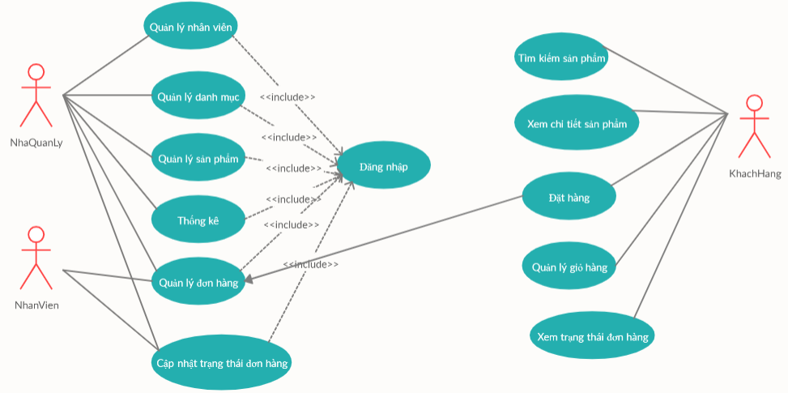

Hình 2. : Biểu đồ Use Case tổng quát của hệ thống

* + 1. Use case đăng nhập

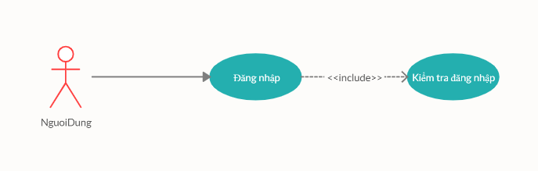

Hình 2. : Biểu đồ Use Case Đăng nhập

|  |  |
| --- | --- |
| **Tên Use Case** | **Đăng nhập** |
| Tác nhân | Nhà quản lý, nhân viên |
| Điều kiện đầu vào | Tác nhân chưa đăng nhập vào hệ thống |
| Kết quả đầu ra | Tác nhân đăng nhập thành công |
| Mô tả | Use Case cho phép đăng nhập vào hệ thống |

Bảng 2. : Mô tả Use Case Đăng nhập

Bảng 2. : Dòng chính Use Case Đăng nhập

|  |  |  |
| --- | --- | --- |
| **STT** | **Thực hiện** | **Hành động** |
| 1 | Tác nhân | Mở link trang web admin |
| 2 | Hệ thống | Hiển thị giao diện đăng nhập |
| 3 | Tác nhân | Nhập email, mật khẩu vào giao diện đăng nhập |
| 4 | Hệ thống | Kiểm tra email và mật khẩu, nếu đúng thì hệ thống sẽ chuyển tới trang chủ với trạng thái đã đăng nhập, nếu sai thì chuyển sang dòng khác |

Bảng 2. : Dòng khác Use Case Đăng nhập

|  |  |  |
| --- | --- | --- |
| **STT** | **Thực hiện** | **Hành động** |
| 5 | Hệ thống | Thông báo ‘Đăng nhập thất bại’ do nhập sai email hoặc mật khẩu |
| 6 | Hệ thống | Trả về giao diện đăng nhập |

* + 1. Use case Quản lý danh mục sản phẩm

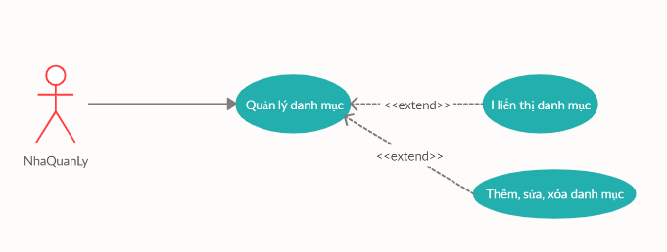

Hình 2. : Biểu đồ Use Case Quản lý danh mục

Bảng 2. : Mô tả Use Case Quản lý danh mục

|  |  |
| --- | --- |
| **Tên Use Case** | **Quản lý danh mục** |
| Tác nhân | Nhà quản lý |
| Điều kiện đầu vào | Nhà quản lý đã đăng nhập hệ thống |
| Kết quả đầu ra | Các thông tin về danh mục sản phẩm được cập nhật trong cơ sở dữ liệu |
| Mô tả | Use Case cho phép xem, thêm, sửa, xóa danh mục hiển thị |

Bảng 2. : Dòng chính Use Case Quản lý danh mục

|  |  |  |
| --- | --- | --- |
| **STT** | **Thực hiện** | **Hành động** |
| 1 | Tác nhân | Chọn quản lý danh mục trên trang chủ quản trị |
| 2 | Hệ thống | Hiển thị giao diện quản lý danh mục |
| 3 | Tác nhân | Chọn kiểu tác động: thêm, sửa, xóa danh mục hiển thị |
| 4 | Hệ thống | Hiển thị kết quả, trả về danh sách danh mục đã được cập nhật |

|  |  |  |
| --- | --- | --- |
| **STT** | **Thực hiện** | **Hành động** |
| 5 | Hệ thống | Thông báo lỗi khi thực hiện tác động không hợp lệ |

Bảng 2. : Dòng khác Use Case Quản lý danh mục

* + 1. Use Case quản lý sản phẩm

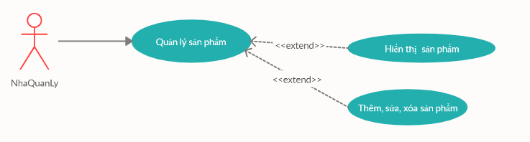

Hình 2. : Biểu đồ Use Case Quản lý sản phẩm

Bảng 2. : Mô tả Use Case Quản lý sản phẩm

|  |  |
| --- | --- |
| **Tên Use Case** | **Quản lý thông tin sản phẩm** |
| Tác nhân | Nhà quản lý |
| Điều kiện đầu vào | Nhà quản lý đã đăng nhập hệ thống |
| Kết quả đầu ra | Các thông tin về thông tin sản phẩm được cập nhật trong cơ sở dữ liệu |
| Mô tả | Use Case cho phép xem, thêm, sửa, xóa sản phẩm |

Bảng 2. : Dòng chính Use Case Quản lý sản phẩm

|  |  |  |
| --- | --- | --- |
| **STT** | **Thực hiện** | **Hành động** |
| 1 | Tác nhân | Chọn quản lý sản phẩm trên trang chủ quản trị |
| 2 | Hệ thống | Hiển thị giao diện quản lý sản phẩm |
| 3 | Tác nhân | Chọn kiểu tác động: thêm, sửa, xóa sản phẩm hiển thị |
| 4 | Hệ thống | Hiển thị kết quả, trả về danh sách sản phẩm đã được cập nhật |

|  |  |  |
| --- | --- | --- |
| **STT** | **Thực hiện** | **Hành động** |
| 5 | Hệ thống | Thông báo lỗi khi thực hiện tác động không hợp lệ |

Bảng 2. : Dòng khác Use Case Quản lý sản phẩm

* + 1. Use case Quản lý đơn hàng

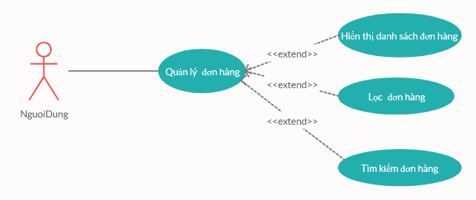

Hình 2. : Biểu đồ Use Case Quản lý đơn hàng

Bảng 2. : Mô tả Use Case Quản lý đơn hàng

|  |  |
| --- | --- |
| **Tên Use Case** | **Quản lý đơn hàng** |
| Tác nhân | Nhà quản lý, Nhân viên |
| Điều kiện đầu vào | Đã đăng nhập |
| Kết quả đầu ra | Thông tin đơn hàng được hiển thị |
| Mô tả | Use Case cho phép nhà quản lý, nhân viên thực hiện xem danh sách đơn hàng, tìm kiếm đơn hàng, lọc các đơn hàng theo tình trạng xử lý. |

Bảng 2. : Dòng chính Use Case Quản lý đơn hàng

|  |  |  |
| --- | --- | --- |
| **STT** | **Thực hiện** | **Hành động** |
| 1 | Tác nhân | Chọn quản lý đơn hàng |
| 2 | Hệ thống | Hiển thị giao diện danh sách đơn hàng |
| 3 | Tác nhân | Thực hiện thao tác : xem, tìm kiếm, lọc đơn hàng |
| 4 | Hệ thống | Hiển thị danh sách đơn hàng khi đã xử lý |

Bảng 2. : Dòng khác Use Case Quản lý đơn hàng

|  |  |  |
| --- | --- | --- |
| **STT** | **Thực hiện** | **Hành động** |
| 5 | Hệ thống | Thông báo lỗi khi thực hiện tác động không hợp lệ |

* + 1. Use case cập nhật trạng thái đơn hàng

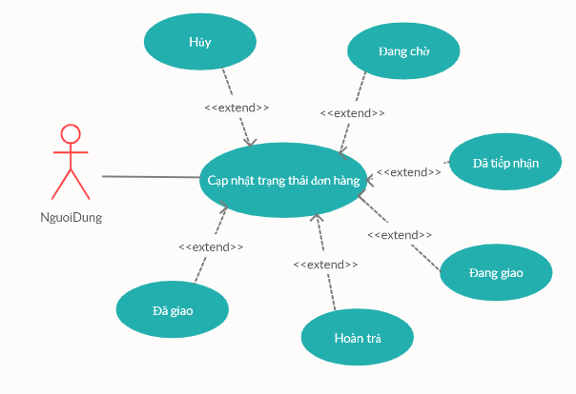

Hình 2. : Biểu đồ Use Case Cập nhật trạng thái đơn hàng

|  |  |
| --- | --- |
| **Tên Use Case** | **Cập nhật trạng thái đơn hàng** |
| Tác nhân | Nhà quản lý, Nhân viên |
| Điều kiện đầu vào | Đã đăng nhập |
| Kết quả đầu ra | Thông tin thay đổi về trạng thái đơn hàng được cập nhật vào cơ sở dữ liệu |
| Mô tả | Use Case cho phép nhà quản lý, nhân viên thực hiện thay đổi trạng thái đơn hàng |

Bảng 2. : Mô tả Use Case Cập nhật trạng thái đơn hàng

Bảng 2. : Dòng chính Use Case Cập nhật trạng thái đơn hàng

|  |  |  |
| --- | --- | --- |
| **STT** | **Thực hiện** | **Hành động** |
| 1 | Tác nhân | Chọn đơn hàng |
| 2 | Hệ thống | Hiển thị giao diện cập nhật trạng thái |
| 3 | Tác nhân | Thực hiện thao tác : chỉnh sửa trạng thái đơn hàng |
| 4 | Hệ thống | Hiển thị trạng thái đơn hàng khi đã xử lý |

Bảng 2. : Dòng khác Use Case Cập nhật trạng thái đơn hàng

|  |  |  |
| --- | --- | --- |
| **STT** | **Thực hiện** | **Hành động** |
| 5 | Hệ thống | Thông báo lỗi khi thực hiện tác động không hợp lệ |

* + 1. Use case Xem chi tiết sản phẩm

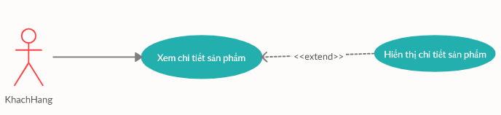

Hình 2. : Biểu đồ Use Case Xem chi tiết sản phẩm

|  |  |
| --- | --- |
| **Tên Use Case** | **Xem chi tiết sản phẩm** |
| Tác nhân | Khách hàng |
| Điều kiện đầu vào | Không có |
| Kết quả đầu ra | Người dùng có thể xem chi tiết sản phẩm quan tâm |
| Mô tả | Use Case cho phép khách hàng xem được chi tiết sản phẩm |

Bảng 2. : Mô tả Use Case Xem chi tiết sản phẩm

Bảng 2. : Dòng chính Use Case Xem chi tiết sản phẩm

|  |  |  |
| --- | --- | --- |
| **STT** | **Thực hiện** | **Hành động** |
| 1 | Tác nhân | Chọn sản phẩm, click vào sản phẩm |
| 2 | Hệ thống | Hiển thị giao diện chi tiết sản phẩm |

Bảng 2. : Dòng khác Use Case Xem chi tiết sản phẩm

|  |  |  |
| --- | --- | --- |
| **STT** | **Thực hiện** | **Hành động** |
| 3 | Hệ thống | Thông báo lỗi khi thực hiện tác động không hợp lệ |

* + 1. Use case Tìm kiếm sản phẩm

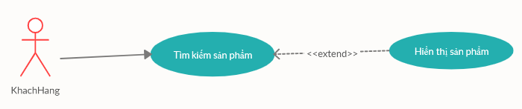

Hình 2. : Biểu đồ Use Case Tìm kiếm sản phẩm

|  |  |
| --- | --- |
| Tên **Use** Case | Tìm kiếm sản phẩm |
| Tác nhân | Khách hàng |
| Điều kiện đầu vào | Không có |
| Kết quả đầu ra | Kết quả tìm kiếm sản phẩm được hiển thị với khách hàng |
| Mô tả | Use Case cho phép khách hàng tìm kiếm sản phẩm |

Bảng 2. : Mô tả Use Case Tìm kiếm sản phẩm

Bảng 2. : Dòng chính Use Case Tìm kiếm sản phẩm

|  |  |  |
| --- | --- | --- |
| **STT** | **Thực hiện** | **Hành động** |
| 1 | Tác nhân | Chọn loại sản phẩm muốn tìm kiếm : áo nữ, quần nữ, áo nam, quần nam,… |
| 2 | Hệ thống | Hiển thị giao diện các sản phẩm theo đúng loại sản phẩm vừa tìm |
| 3 | Tác nhân | Chọn sản phẩm cần tìm kiếm |
| 4 | Hệ thống | Hiển thị giao diện chi tiết của sản phẩm |

Bảng 2. : Dòng khác Use Case Tìm kiếm sản phẩm

|  |  |  |
| --- | --- | --- |
| **STT** | **Thực hiện** | **Hành động** |
| 5 | Hệ thống | Thông báo lỗi khi thực hiện tác động không hợp lệ |

* + 1. Use case Quản lý giỏ hàng

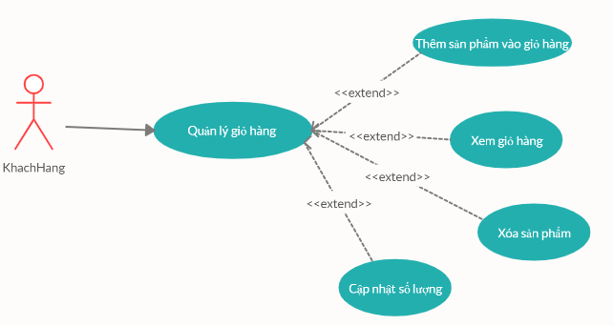

Hình 2. : Biểu đồ Use Case Quản lý giỏ hàng

Bảng 2. : Mô tả Use Case Quản lý giỏ hàng

|  |  |
| --- | --- |
| **Tên Use Case** | **Quản lý giỏ hàng** |
| Tác nhân | Khách hàng |
| Điều kiện đầu vào | Không có |
| Kết quả đầu ra | Các sản phẩm cần mua được cập nhật |
| Mô tả | Use Case cho phép khách hàng thêm sản phẩm vào giỏ hàng, hiển thị giỏ hàng, xóa sản phẩm không cần thiết và điều chỉnh số lượng sản phẩm để thực hiện thanh toán |

Bảng 2. : Dòng chính Use Case Quản lý giỏ hàng

|  |  |  |
| --- | --- | --- |
| **STT** | **Thực hiện** | **Hành động** |
| 1 | Tác nhân | Thêm sản phẩm vào giỏ hàng |
| 2 | Hệ thống | Cập nhật sản phẩm có trong giỏ hàng |
| 3 | Tác nhân | Chọn xem giỏ hàng tại biểu tượng giỏ trên header của website |
| 4 | Hệ thống | Hiển thị giao diện giỏ hàng |
| 5 | Tác nhân | Thực hiện thao tác : xóa sản phẩm không cần thiết hoặc update số lượng sản phẩm |
| 6 | Hệ thống | Hiển thị giao diện giỏ hàng đã được cập nhật |

Bảng 2. : Dòng khác Use Case Quản lý giỏ hàng

|  |  |  |
| --- | --- | --- |
| **STT** | **Thực hiện** | **Hành động** |
| 7 | Hệ thống | Thông báo lỗi khi thực hiện tác động không hợp lệ |

* + 1. Use case đặt hàng

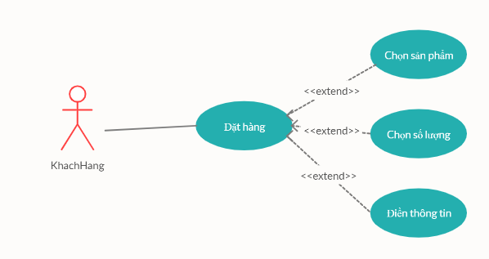

Hình 2. : Biểu đồ Use Case Đặt hàng

Bảng 2. : Mô tả Use Case Đặt hàng

|  |  |
| --- | --- |
| **Tên Use Case** | **Đặt hàng** |
| Tác nhân | Khách hàng |
| Điều kiện đầu vào | Khách hàng đã vào trang web |
| Kết quả đầu ra | Đặt hàng thành công |
| Mô tả | Use Case cho phép khách hàng đặt hàng |

Bảng 2. : Dòng chính Use Case Đặt hàng

|  |  |  |
| --- | --- | --- |
| **STT** | **Thực hiện** | **Hành động** |
| 1 | Tác nhân | Chọn sản phẩm muốn mua |
| 2 | Hệ thống | Hiển thị giao diện chi tiết sản phẩm |
| 3 | Tác nhân | Chọn Thêm vào giỏ hàng |
| 4 | Hệ thống | Hiển thị sản phẩm vừa thêm vào giỏ hàng |
| 5 | Tác nhân | Click vào giỏ hàng, chọn tiến hành đặt hàng, điền thông tin, click button đặt hàng |
| 6 | Hệ thống | Cho phép khách hàng đặt hàng |

Bảng 2. : Dòng khác Use Case Đặt hàng

|  |  |  |
| --- | --- | --- |
| **STT** | **Thực hiện** | **Hành động** |
| 7 | Hệ thống | Thông báo lỗi khi thực hiện tác động không hợp lệ |

* + 1. Use case xem giỏ hàng

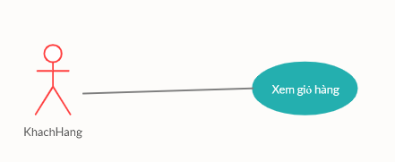

Hình 2. : Biểu đồ Use Case Xem giỏ hàng

Bảng 2. : Mô tả Use Case Xem giỏ hàng

|  |  |
| --- | --- |
| **Tên Use Case** | **Xem giỏ hàng** |
| Tác nhân | Khách hàng |
| Điều kiện đầu vào | Không có |
| Kết quả đầu ra | Hiển thị các sản phẩm trong giỏ hàng |
| Mô tả | Use Case cho phép khách hàng xem được các sản phẩm trong giỏ hàng |

Bảng 2. : Dòng chính Use Case Xem giỏ hàng

|  |  |  |
| --- | --- | --- |
| **STT** | **Thực hiện** | **Hành động** |
| 1 | Tác nhân | Click vào giỏ hàng |
| 2 | Hệ thống | Cập nhật sản phẩm có trong giỏ hàng |

Bảng 2. : Dòng khác Use Case Xem giỏ hàng

|  |  |  |
| --- | --- | --- |
| **STT** | **Thực hiện** | **Hành động** |
| 5 | Hệ thống | Thông báo lỗi khi thực hiện tác động không hợp lệ |

* + 1. Use case Thống kê

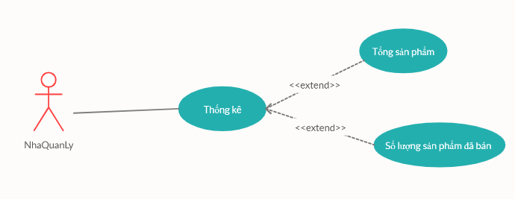

Hình 2. : Biểu đồ Use Case Thống kê

|  |  |
| --- | --- |
| **Tên Use Case** | **Thống kê** |
| Tác nhân | Nhà quản lý |
| Điều kiện đầu vào | Nhà quản lý đăng nhập thành công vào trang quản trị |
| Kết quả đầu ra | Thống kê tổng sản phẩm, số lượng sản phẩm đã bán |
| Mô tả | Use Case cho phép nhà quản lý thống kê |

Bảng 2. : Mô tả Use case Thống kê

Bảng 2. : Dòng chính Use Case Thống kê

|  |  |  |
| --- | --- | --- |
| **STT** | **Thực hiện** | **Hành động** |
| 1 | Tác nhân | Chọn Bảng thông tin |
| 2 | Hệ thống | Trả về giao diện thống kê : Tổng sản phẩm, đã bán |

Bảng 2. : Dòng khác Use Case Thống kê

|  |  |  |
| --- | --- | --- |
| **STT** | **Thực hiện** | **Hành động** |
| 3 | Hệ thống | Thông báo lỗi khi thực hiện tác động không hợp lệ |

* 1. **Biểu đồ tuần tự**
     1. Chức năng đăng nhập

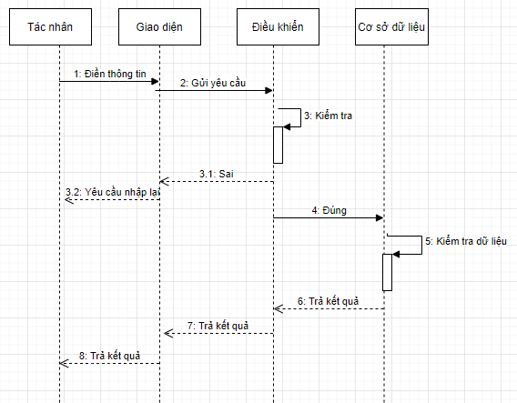

Hình 2. : Biểu đồ tuần tự Đăng nhập

Các tác nhân (admin/nhân viên ) sẽ điền thông tin vào giao diện đăng nhập. Giao diện sẽ gửi thông tin tới Controller điều khiển để thực hiện việc kiểm tra. Nếu thông tin gửi tới là sai mẫu quy định của email hoặc số lượng ký tự mật khẩu, Controller sẽ trả về thông báo sai về giao diện để tác nhân nhập lại thông tin. Nếu đúng, Controller sẽ gửi yêu cầu tới Model thực hiện kiểm tra cơ sở dữ liệu sau đó trả kết quả trở lại.

* + 1. Quản lý danh mục

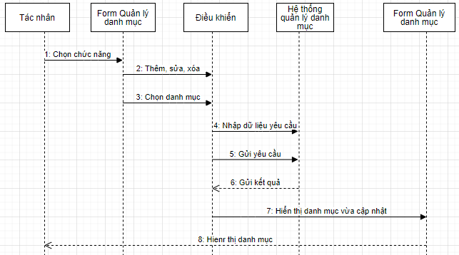

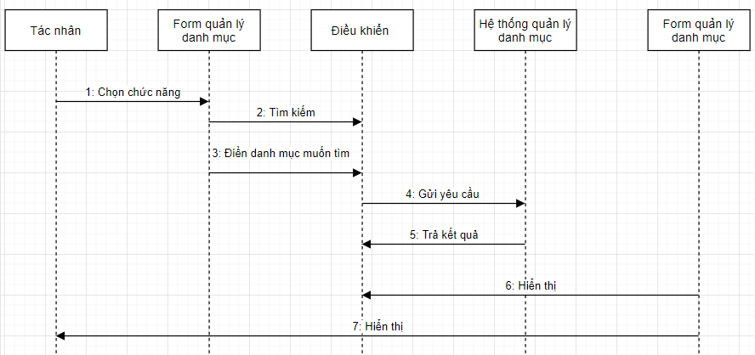

Hình 2. : Biểu đồ tuần tự Quản lý danh mục

Tác nhân(admin) thực hiện chọn chức năng muốn làm trên giao diện quản lý danh mục. Chọn danh mục cần thêm, sửa, xóa, tìm kiếm. Sau đó người dùng thực hiện thêm, sửa, xóa thông tin danh mục vào form mình chọn rồi chuyển thông tin đó tin tới Controller điều khiển để thực hiện kiểm tra việc nhập thông tin có đúng quy định hay không. Nếu sai sẽ gửi lại thông báo tới giao diện để người dùng nhập lại. Nếu đúng, Controller sẽ gửi thông tin tới Model để thực hiện nhập dữ liệu rồi trả về kết quả

* + 1. Quản lý sản phẩm

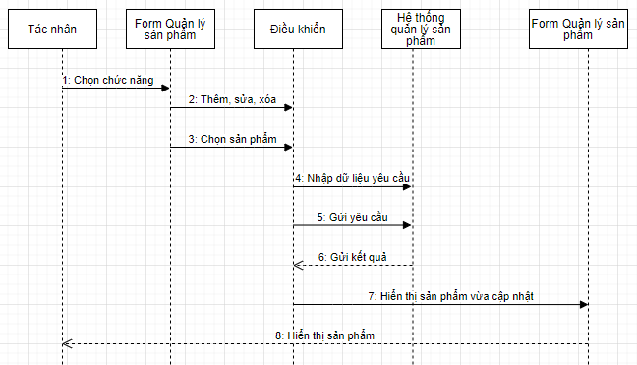

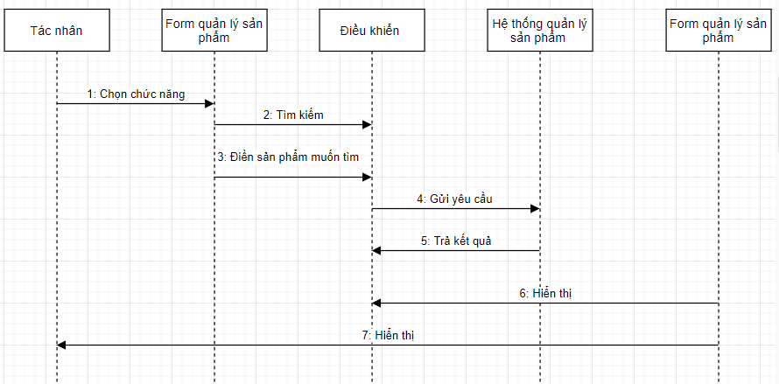

Hình 2. : Biểu đồ tuần tự Quản lý sản phẩm

Tác nhân(admin) thực hiện chọn chức năng muốn làm trên giao diện quản lý sản phẩm. Chọn sản phẩm cần thêm, sửa, xóa. Sau đó người dùng thực hiện thêm, sửa, xóa thông tin sản phẩm vào form mình chọn rồi chuyển thông tin đó tin tới Controller điều khiển để thực hiện kiểm tra việc nhập thông tin có đúng quy định hay không. Nếu sai sẽ gửi lại thông báo tới giao diện để người dùng nhập lại. Nếu đúng, Controller sẽ gửi thông tin tới Model để thực hiện nhập dữ liệu rồi trả về kết quả.

* + 1. Xem chi tiết

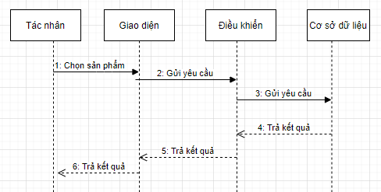

Hình 2. : Biểu đồ tuần tự Xem chi tiết sản phẩm

Tác nhân(Khách hàng) thực hiện chọn sản phẩm trên giao diện trang chủ hoặc giao diện tìm kiếm… Sau đó giao diện sẽ thực hiện gửi yêu cầu xem tới Controller điều khiển. Controller xử lý gửi yêu cầu tới Model để lấy thông tin từ cơ sở sử liệu cần thiết trả về Controller. Controller sẽ thực hiện chuyển giao diện tới chi tiết sản phẩm và hiển thị kết quả tới người sử dụng.

* + 1. Tìm kiếm sản phẩm

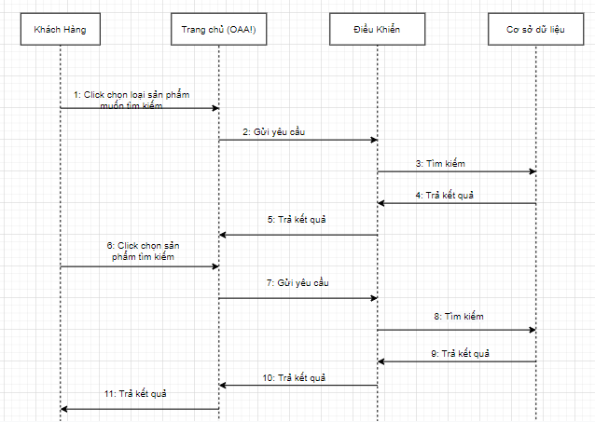

Hình 2. : Biểu đồ tuần tự Tìm kiếm

Tác nhân(Khách hàng) thực hiện việc tìm kiếm bằng cách chọn loại sản phẩm muốn tìm kiếm trong dropdown-list OAA! trong trang chủ. Sau đó sẽ gửi yêu cầu tới Controller điều khiển tìm kiếm các sản phẩm theo đúng loại mà khách hàng muốn tìm sau đó gửi yêu cầu tới Model kiểm tra cơ sở dữ liệu để trả về kết quả. Sau khi có được kết quả loại sản phẩm khách hàng tìm kiếm rồi thì chỉ cần khách hàng kích chọn vào sản phẩm mà khách hàng muốn xem và yêu cầu đó sẽ được gửi đến Controller điều khiển để tìm kiếm sản phẩm đó rò Model kiểm tra cơ sở dữ liệu và trả về đúng kết quả.

* + 1. Quản lý giỏ hàng

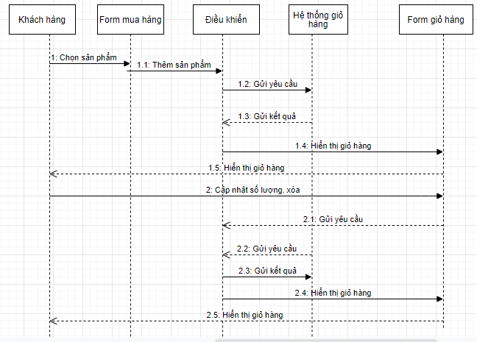

Hình 2. : Biểu đồ tuần tự Giỏ hàng

Người dùng(Khách hàng) thực hiện mua hàng trong form mua hàng ở giao diện chi tiết sản phẩm hoặc biểu tượng mua hàng trên hình ảnh sản phẩm. Sau đó form mua hàng sẽ gửi thông tin về sản phẩm tới Controller để xử lý thông tin sản phẩm đưa tới hệ thống quản lý giỏ hàng. Hệ thống giỏ hàng sẽ cập nhật thông tin trở lại tới Controller để đưa thông tin tới giao diện giỏ hàng hiển thị cho người dùng.

Người dùng(Khách hàng) có thể thực hiện cập nhật số lượng hoặc xóa sản phẩm trong giỏ hàng trên giao diện giỏ hàng, form thực hiện trên giao diện giỏ hàng sẽ gửi yêu cầu cập nhật trở lại Controller điều khiển. Controller sẽ gửi yêu cầu cập nhật trở lại hệ thống giỏ hàng để cập nhật. Sau đó hệ thống giỏ hàng sẽ trả kết quả trở lại Controller và hiển thị kết quả cập nhật tới giao diện giỏ hàng để hiển thị cho người dùng.

* + 1. Quản lý đơn hàng

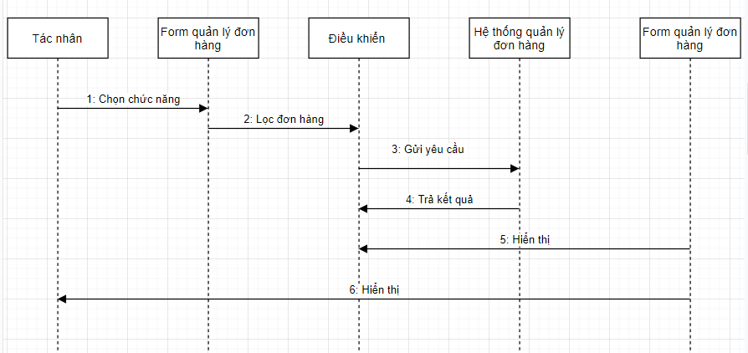

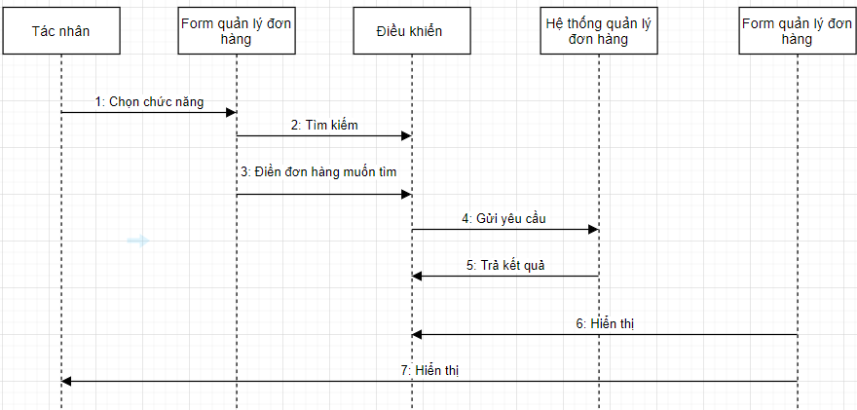

Hình 2. : Biểu đồ tuần tư quản lý Đơn hàng

Tác nhân(admin/nhân viên) thực hiện chọn chức năng muốn làm trên giao diện quản lý đơn hàng. Sau đó người dùng nhấn vào biểu tượng sắp xếp ở trạng thái để có thể sắp xếp các đơn hàng có cùng trạng thái với nhau. Hoặc khi người dùng chọn chức năng tìm kiếm thì chỉ cần gõ từ cần tìm kiếm vào ô tìm kiếm. Sau đó sẽ gửi yêu cầu tới Controller điều khiển tìm kiếm các đơn hàng theo đúng từ tìm kiếm mà người dùng muốn tìm sau đó gửi yêu cầu tới Model kiểm tra cơ sở dữ liệu để trả về kết quả.

* + 1. Cập nhật trạng thái đơn hàng

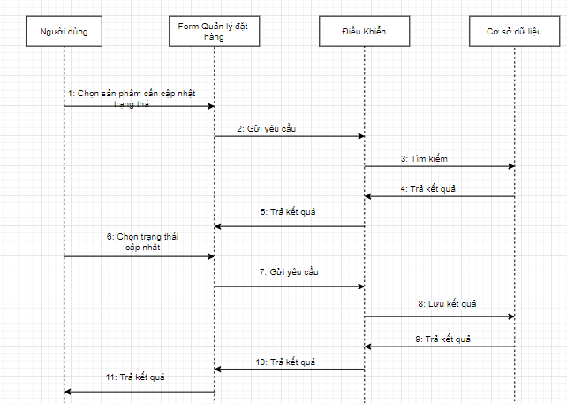

Hình 2. : Biểu đồ tuần tự Cập nhật đơn hàng

Người dùng(admin/nhân viên) thực hiện chọn chức năng muốn làm trên giao diện quản lý đơn hàng. Chọn đơn hàng cần cập nhật trạng thái. Sau đó người dùng thực hiện cập nhật thông tin trạng thái đơn hàng tới Controller điều khiển để thực hiện kiểm tra việc nhập thông tin có đúng quy định hay không. Nếu sai sẽ gửi lại thông báo tới giao diện để người dùng nhập lại. Nếu đúng, Controller sẽ gửi thông tin tới Model để thực hiện nhập dữ liệu rồi trả về kết quả.

* 1. **Biểu đồ lớp**

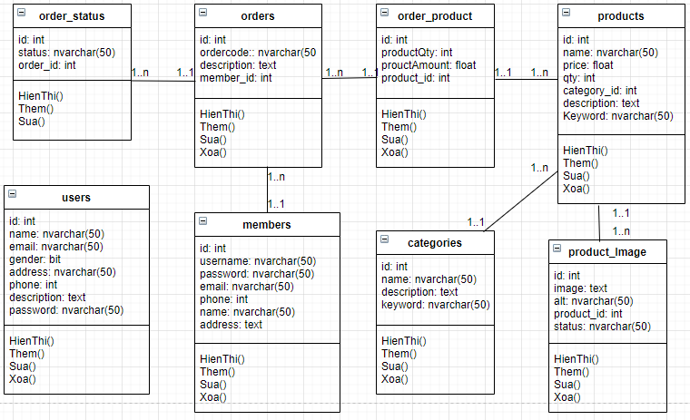

Hình 2. : Biểu đồ lớp chi tiết

* 1. **Thiết kế cơ sở dữ liệu**
     1. Ánh xạ bảng

Bảng 2. : Bảng danh sách các bảng

|  |  |  |
| --- | --- | --- |
| **STT** | **Tên các bảng** | **Mô tả** |
| 1 | user | Lưu trữ thông tin người dùng |
| 2 | member | Lưu trữ thông tin thành viên |
| 3 | order_status | Mô tả trạng thái |
| 4 | order | Đặt hàng |
| 5 | product | Lưu trữ thông tin sản phẩm |
| 6 | order_product | Bảng liên kết giữa order và product |
| 7 | product_image | Bảng lưu hình ảnh của sản phẩm |
| 8 | categories | Lưu trữ thông tin danh mục |

Bảng 2. : Bảng users

|  |  |  |  |
| --- | --- | --- | --- |
| **STT** | **Tên trường** | **Kiểu** | **Mô tả** |
| 1 | id | Int | Khóa chính |
| 2 | name | Nvarchar(50) | Tên người dùng |
| 3 | email | Nvarchar(50) | Email người dùng |
| 4 | gender | Bit | Giới tính |
| 5 | address | Nvarchar(50) | Địa chỉ |
| 6 | phone | Int | Số điện thoại |
| 7 | description | Text | Mô tả |
| 8 | password | Nvarchar(50) | Mật khẩu người dùng |

|  |  |  |  |
| --- | --- | --- | --- |
| **STT** | **Tên trường** | **Kiểu** | **Mô tả** |
| 1 | id | Int | Khóa chính |
| 2 | username | Nvarchar(50) | Tên đăng nhập |
| 3 | password | Nvarchar(50) | Mật khẩu đăng nhập |
| 4 | email | Nvarchar(50) | Email thành viên |
| 5 | phone | Int | Số điện thoại thành viên |
| 6 | name | Nvarchar(50) | Tên thành viên |
| 7 | address | Text | Địa chỉ |

Bảng 2. : Bảng members

Bảng 2. : Bảng order_status

|  |  |  |  |
| --- | --- | --- | --- |
| **STT** | **Tên trường** | **Kiểu** | **Mô tả** |
| 1 | id | Int | Khóa chính |
| 2 | status | Nvarchar(50) | Trạng thái đặt hàng |
| 3 | order_id | Int | Khóa ngoại với bảng order |

Bảng 2. : Bảng orders

|  |  |  |  |
| --- | --- | --- | --- |
| **STT** | **Tên trường** | **Kiểu** | **Mô tả** |
| 1 | id | Int | Khóa chính |
| 2 | order_code | Nvarchar(50) | Mã số mua hàng |
| 3 | description | Text | Mô tả |
| 4 | member_id | Int | Khóa ngoại với bảng member |

|  |  |  |  |
| --- | --- | --- | --- |
| **STT** | **Tên trường** | **Kiểu** | **Mô tả** |
| 1 | id | Int | Khóa chính |
| 2 | name | Nvarchar(50) | Tên sản phẩm |
| 3 | price | Float | Giá sản phẩm |
| 4 | qty | Int | Số lượng sản phẩm |
| 5 | category_id | Int | Khóa ngoại với bảng category |
| 6 | description | Nvarchar(50) | Mô tả |
| 7 | keyword | Nvarchar(50) | Từ khóa tìm kiếm |

Bảng 2. : Bảng products

Bảng 2. : Bảng product_image

|  |  |  |  |
| --- | --- | --- | --- |
| **STT** | **Tên trường** | **Kiểu** | **Mô tả** |
| 1 | id | Int | Khóa chính |
| 2 | image | Text | Ảnh sản phẩm |
| 3 | alt | Nvarchar(50) | Minh họa |
| 4 | product_id | Int | Khóa ngoại với bảng product |
| 5 | status | Nvarchar(50) | Trạng thái |

Bảng 2. : Bảng categories

|  |  |  |  |
| --- | --- | --- | --- |
| **STT** | **Tên trường** | **Kiểu** | **Mô tả** |
| 1 | id | Int | Khóa chính |
| 2 | name | Nvarchar(50) | Tên danh mục |
| 3 | description | Text | Mô tả |
| 4 | keyword | Nvarchar(50) | Từ khóa tìm kiếm |

* + 1. Sơ đồ bảng cơ sở dữ liệu

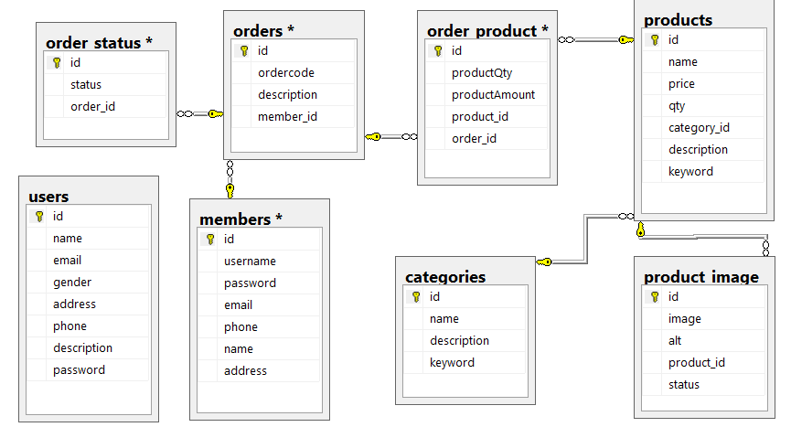

Hình 2. : Cơ sở dữ liệu

## **Chương 3: Kết quả cài đặt**

### **3.1 Giao diện người sử dụng**

* + 1. Giao diện trang chủ

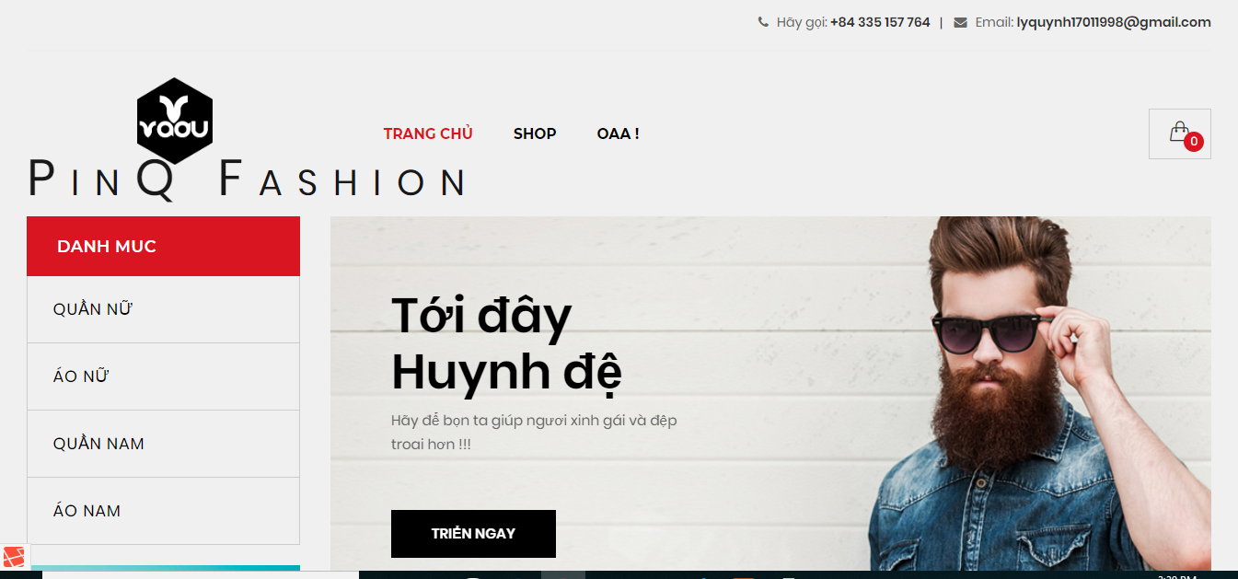

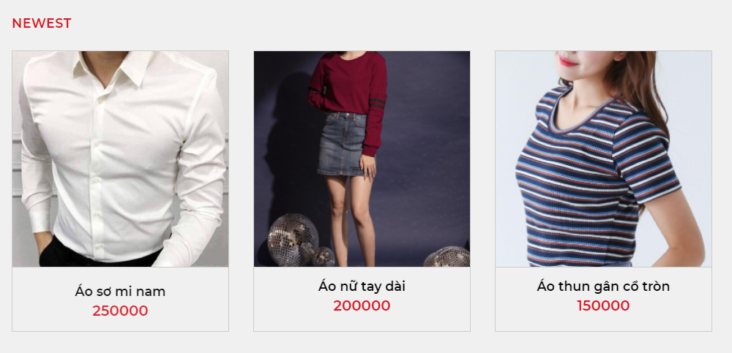

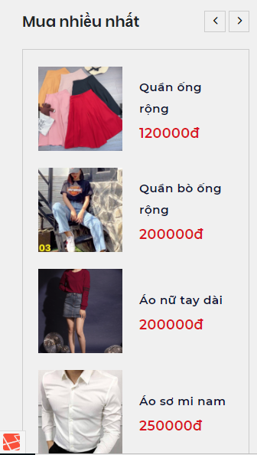

Hình 3. : Giao diện trang chủ

* + 1. Giao diện nội dung trang Shop

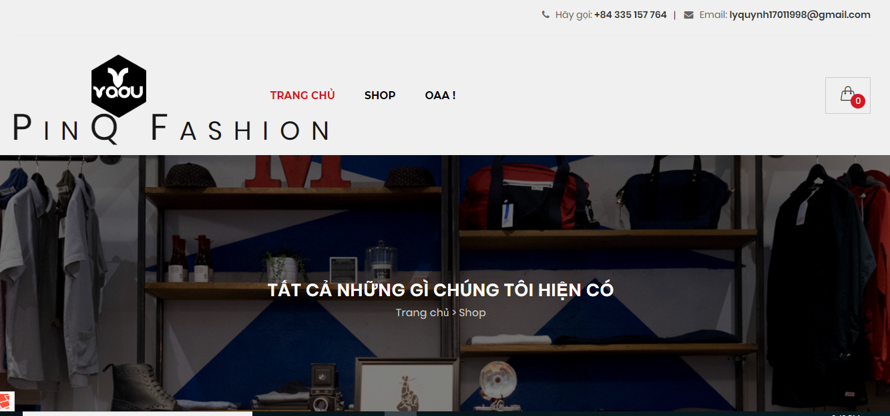

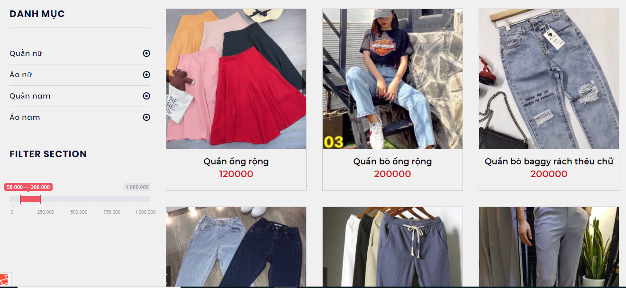

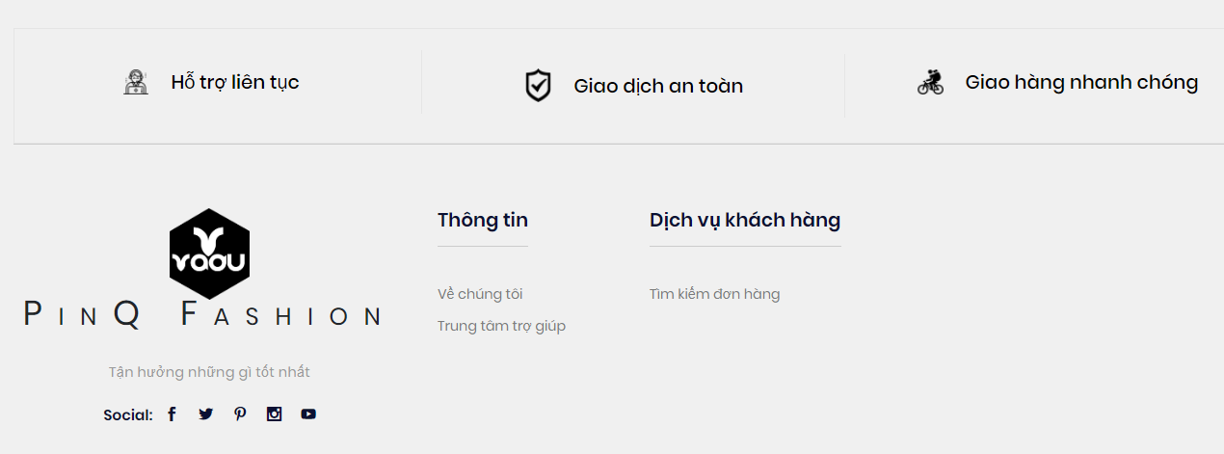

Hình 3. : Giao diện nội dung trang Shop

* + 1. Giao diện chi tiết sản phẩm

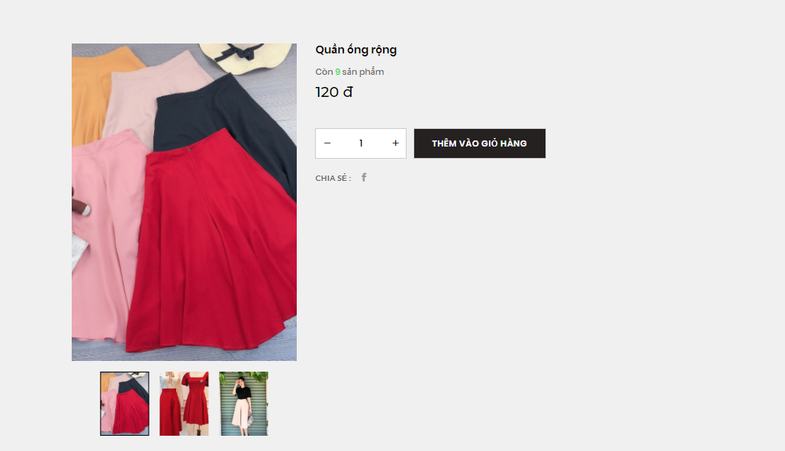

Hình 3. : Giao diện chi tiết sản phẩm

* + 1. Giao diện giỏ hàng

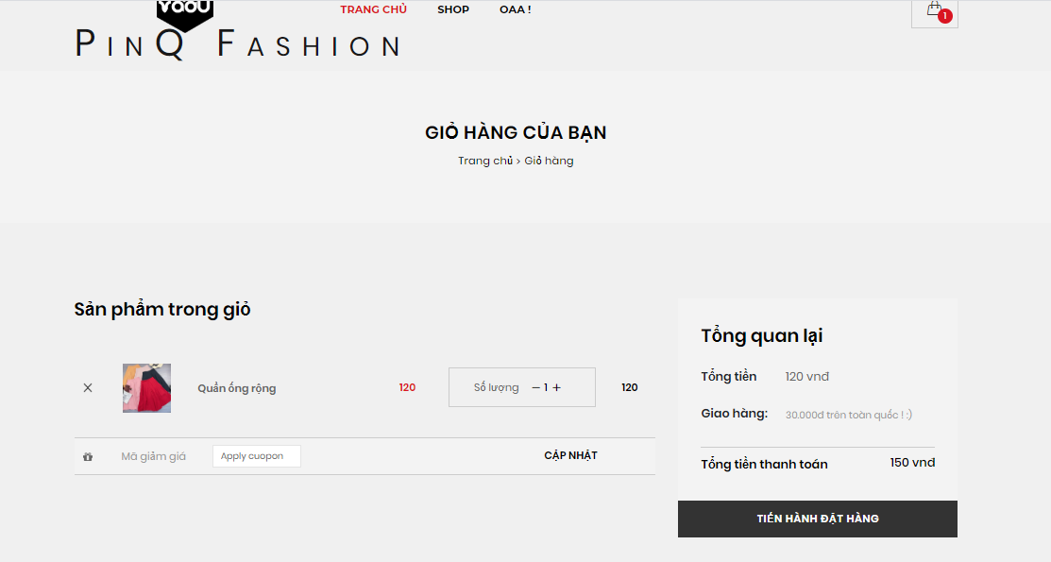

Hình 3. : Giao diện giỏ hàng

* + 1. Giao diện đặt hàng

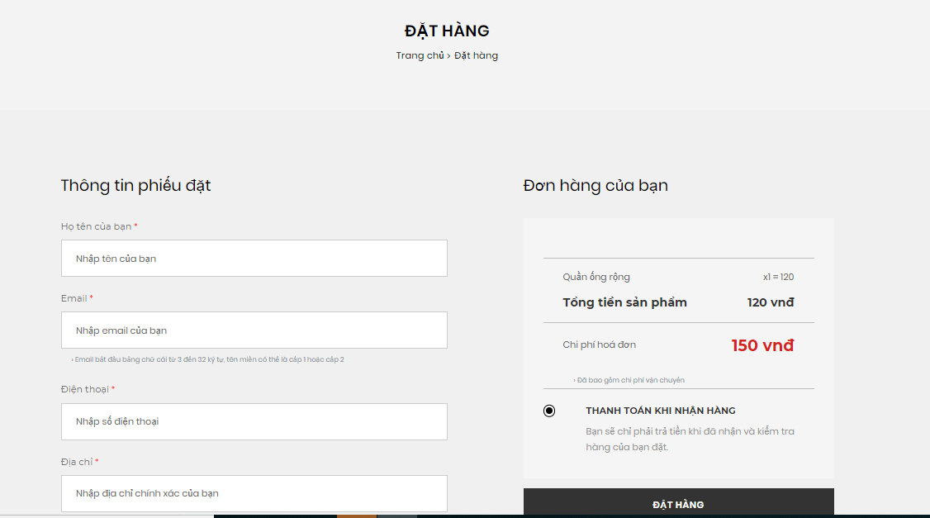

Hình 3. : Giao diện đặt hàng

* + 1. Giao diện tìm kiếm trạng thái đơn hàng

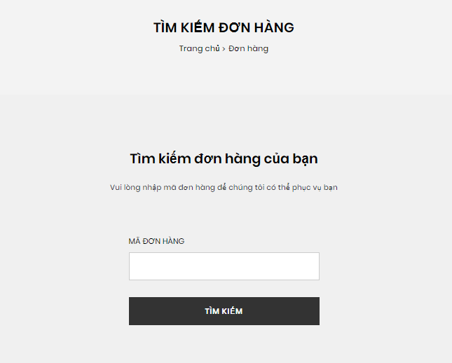

Hình 3. : Giao diện tìm kiếm trạng thái đơn hàng

* + 1. Giao diện trạng thái đơn hàng

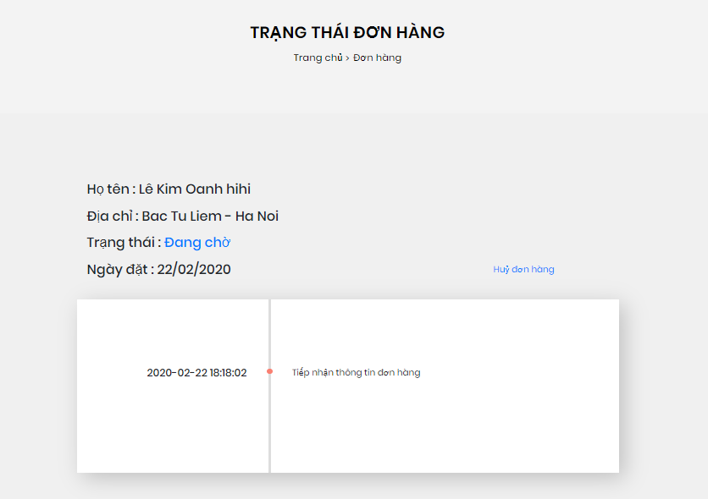

Hình 3. : Giao diện trạng thái đơn hàng

### **3.2 Giao diện người quản trị**

* + 1. Giao diện đăng nhập

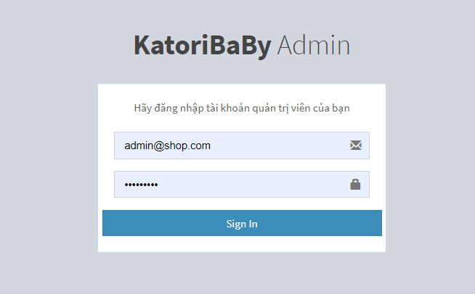

Hình 3. : Giao diện đăng nhập

* + 1. Giao thống kê

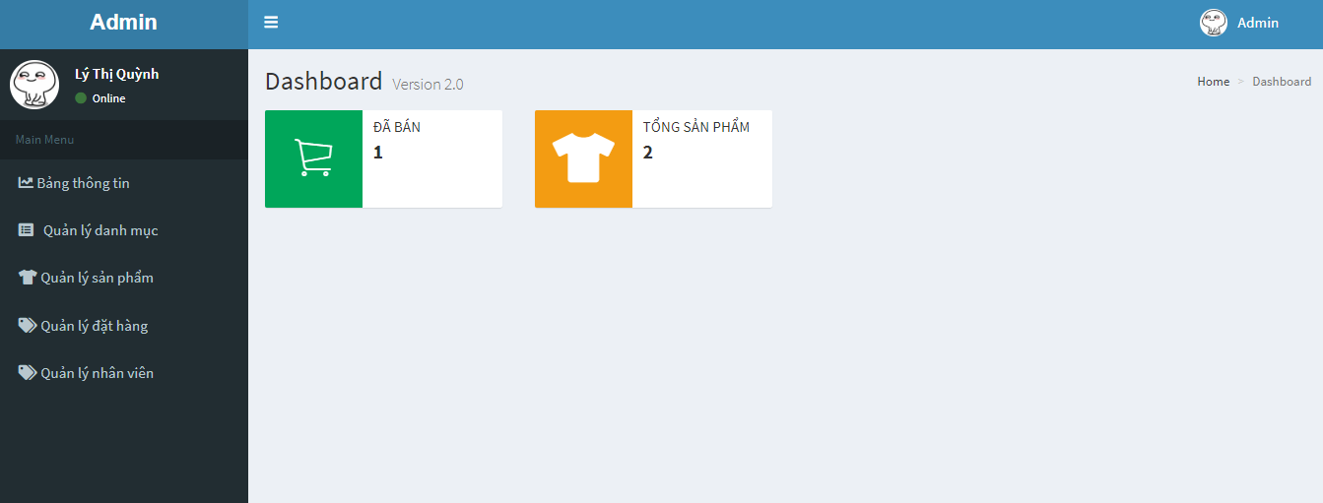

Hình 3. : Giao thống kê

* + 1. Giao diện quản lý danh mục

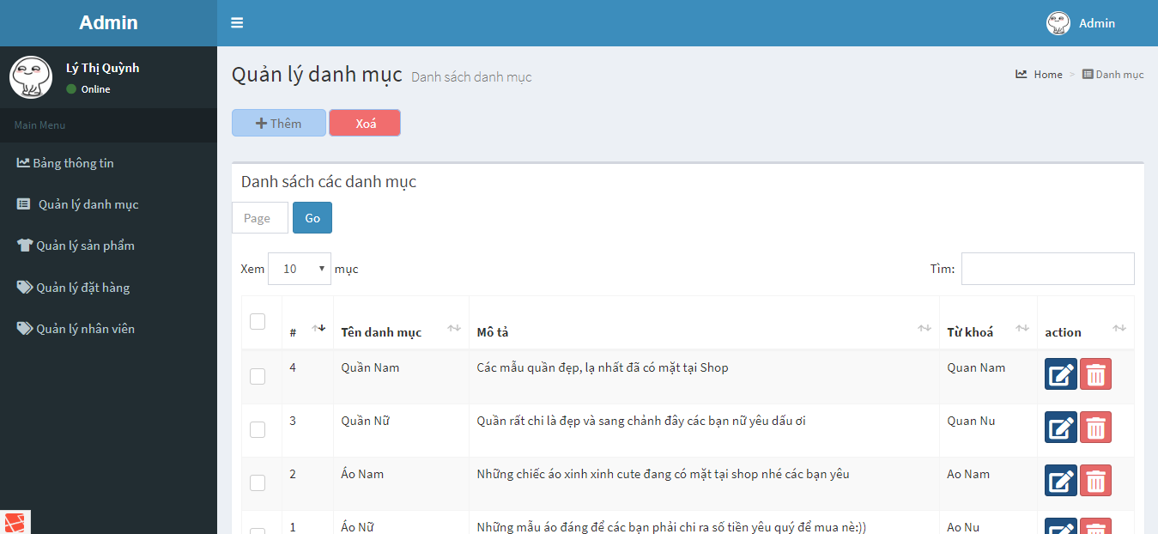

Hình 3. : Giao diện quản lý danh mục

* + 1. Giao diện quản lý sản phẩm

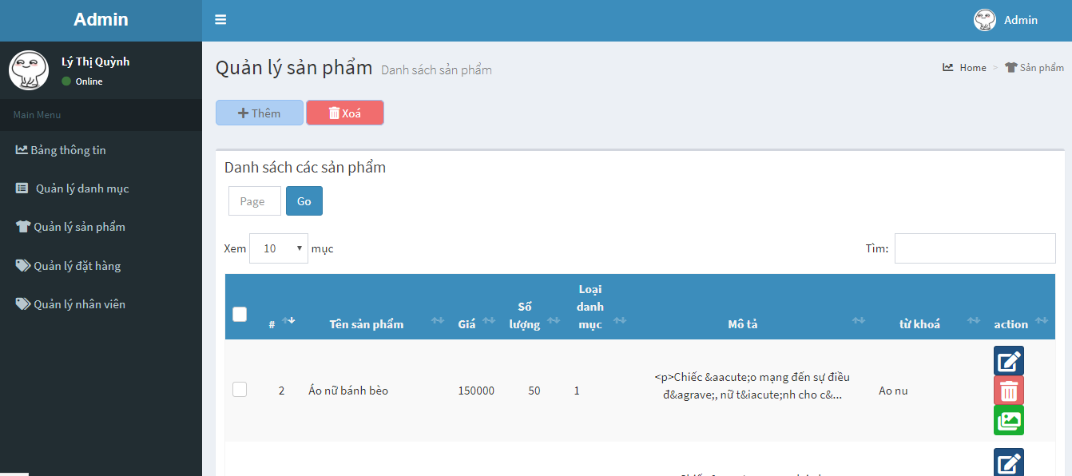

Hình 3. : Giao diện quản lý sản phẩm

* + 1. Giao diện quản lý đặt hàng

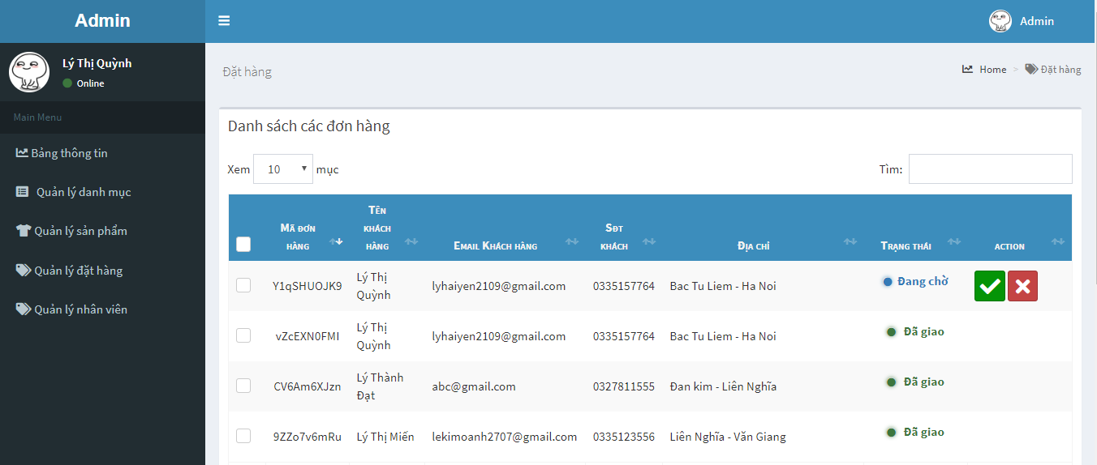

Hình 3. : Giao diện quản lý đặt hàng

* + 1. Giao diện quản lý nhân viên

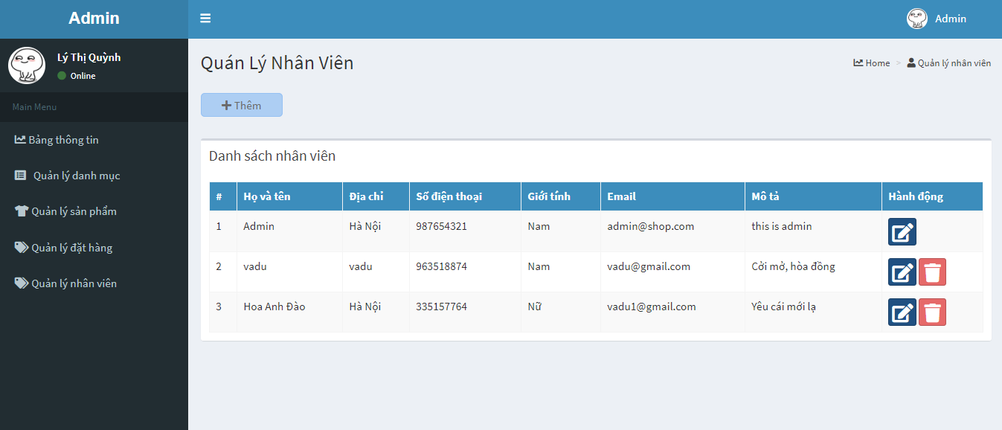

Hình 3. : Giao diện quản lý nhân viên

* + 1. Giao diện cập nhật ảnh

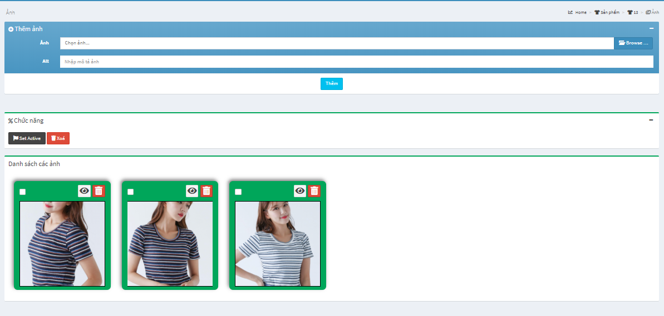

Hình 3. : Giao diện cập nhật ảnh

* + 1. Giao diện cập nhật trạng thái đơn hàng

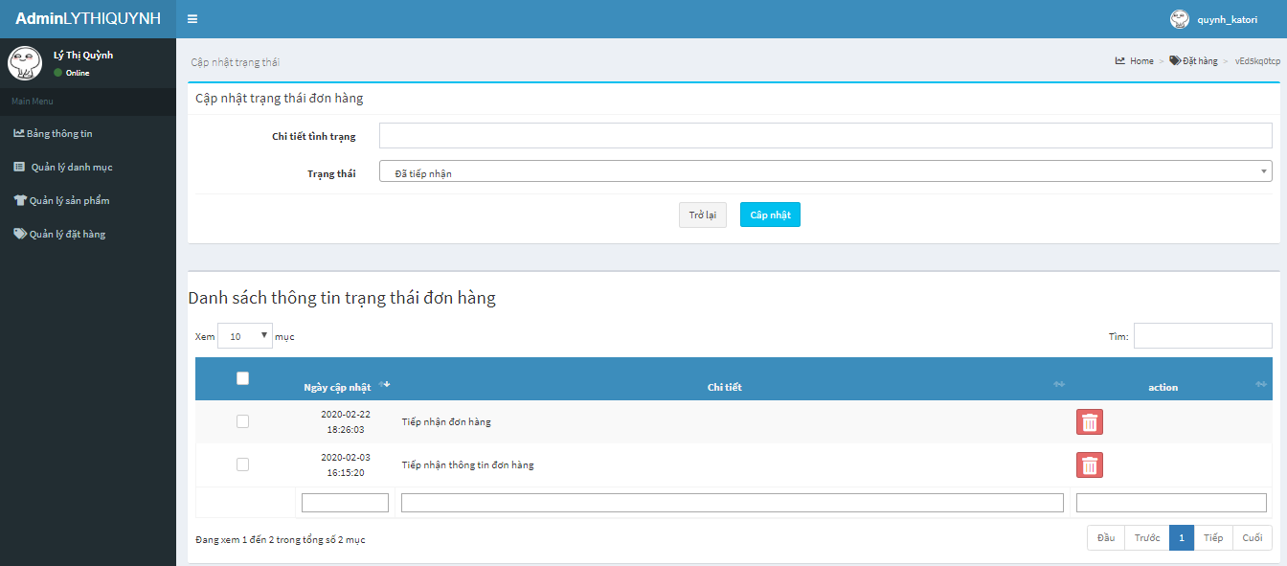

Hình 3. : Giao diện cập nhật trạng thái đơn hàng

# **PHẦN III: KẾT LUẬN VÀ BÀI HỌC KINH NGHIỆM**

## **1. Kết luận**

Hệ thống hiện tại đã xây dựng được cơ bản các chức năng theo như yêu cầu ban đầu. Đó là hiển thị sản phẩm, đặt hàng, quản lý giỏ hàng, tìm kiếm,quản lý sản phẩm, quản lý đơn hàng, quản lý nhân viên.

Hệ thống được thiết kế tương đối rõ ràng và chi tiết, các use case và các chức năng được giới thiệu, mô tả chi tiết và dễ hình dung. Mặc dù việc áp dụng các giải pháp công nghệ cũng như các thuật toán vào xây dựng hệ thống vẫn còn những thiếu sót nhưng em sẽ hoàn thành và phát triển trong thời gian tới.

Kết quả đạt được:

- Hoàn thành khảo sát hệ thống

- Hoàn thành thiết kế hệ thống: Phân tích các use case, hoàn thành thiết kế cơ sở dữ liệu các biểu đồ, hoàn thành thiết kế giao diện.

- Hoàn thành việc lập trình và triển khai các danh mục: Quản lý sản phẩm, quản lý giỏ hàng, quản lý danh mục sản phẩm, tìm kiếm, đặt hàng,thanh toán, quản lý nhân viên, quản lý đơn hàng, xem trạng thái đơn hàng, thống kê số lượng kiểu sản phẩm có trong cửa hàng, số lượng sản phẩm đã bán, duyệt đơn hàng, xem chi tiết sản phẩm.

Phần chưa hoàn thành:

- Trang web chưa tối ưu.

- Chưa phát triển được chức năng thanh toán online

- Cần hoàn thiện giao diện tốt hơn để phù hợp với nhu cầu của khách hàng.

- Tính bảo mật còn hạn chế.

## **2. Hướng phát triển**

Website bán quần áo cho hệ thống cửa hàng thời trang  **PinQ Fashion** trên nền framework Laravel và ngôn ngữ PHP là hệ thống có thể sử dụng lâu dài và có tính ứng dụng cao. Nếu phát triển và xây dựng tốt chức năng tư vấn sản phẩm, thanh toán online đây sẽ là điểm nổi bật của các hệ thống bán hàng khác trong tương lai.

Những điều hạn chế tại hệ thống cần phải cải thiện:

* Xây dựng được chức năng tư vấn, gợi ý sản phẩm cho khách hàng.
* Các chức năng quản lý cần tối ưu hóa.
* Cải thiện nội dung của website chính, phù hợp với xu hướng mua hàng trực tuyến của người dùng ngày càng tăng.

## **3. Bài học kinh nghiệm**

- Có thêm kiến thức về quy trình làm một website

- Xây dựng được trang web bán hàng online

- Tìm hiểu và có thêm kiến thức về công nghệ php laravel, Jquery, Boostrap

- Có thêm kỹ năng về công cụ visual studio code, MySQL, và các thư viện thông dụng

**TÀI LIỆU THAM KHẢO**

1. Giáo trình Hệ quản trị cơ sở dữ liệu (Đỗ Ngọc Sơn, Phan Văn Viên, Nguyễn Phương Nga - Trường Đại học Công nghiệp Hà Nội – NXB Khoa học và Kỹ thuật)
2. Giáo trình Trí tuệ nhân tạo (ThS. Trần Hùng Cường, ThS. Nguyễn Phương Nga - Trường Đại học Công nghiệp Hà Nội – NXB Giáo Dục Việt Nam)
3. Giáo trình Phân tích thiết kế hướng đối tượng (Vũ Thị Dương, Phùng Đức Hòa, Nguyễn Thị Hương Lan - Trường Đại học Công nghiệp Hà Nội – NXB Khoa học và Kĩ thuật)
4. <http://hoclaptrinhweb.org/lap-trinh/hoc-php/227-bai-1-gioi-thieu-ve-ngon-ngu-lap-trinh-php-va-huong-dan-cai-dat.html> 14:08
5. https://vi.wikipedia.org/wiki/PHP 14:18
6. http://webfaver.com/php-coding/laravel-5/tut-laravel-5-0-laravel-la-gi-gioi-thieu-laravel-framework.html 14:57
7. [https://laravel.com/docs/5.8 15:06](https://laravel.com/docs/5.8%2015:06)
8. [https://en.wikipedia.org/wiki/Laravel 19:07](https://en.wikipedia.org/wiki/Laravel%2019:07)
9. [https://getcomposer.org/doc/00-intro.md 20:08](https://getcomposer.org/doc/00-intro.md%2020:08)
10. <https://github.com/viblo-asia/> 20:09